Симферопольская детская художественная школа имени Бернадского В.Д.

ДОКЛАД
на тему: «Методы и приемы рисования тушью в художественной школе»

подготовила преподаватель
высшей категории СДХШ
Коркишко В.О.

Симферополь-2023
Методы и приемы рисования тушью в художественной школе
Рисунок – основа изобразительного искусства. Он является приоритетным началом в освоении изобразительной грамоты в художественной школе. Учебный рисунок помогает понять законы природы, обучает тому, как их следует использовать в изображении на основе различных техник и материалов. Рисунок тушью – всего лишь один из способов изображения предметов. И он отмечен как сложностями, так и уникальными достоинствами. Тушь как материал графики дает широкий выбор того или иного приема при создании изображения объектов окружающего мира.
Тушь (от нем. Tusche) – жидкий раствор для рисования, чёрная или цветная краска, изготовленная из сажи и воды. Само слово «тушь» пришло в русский из немецкого языка. А в немецкий оно в свою очередь перекочевало из французского, в котором дословно переводилось как «прикосновение». Главный элемент в составе туши – сажа, полученная в результате сжигания хвойной древесины. Для большей устойчивости к воде в тушь добавляется связующее вещество (шеллак, желатин, казеин или синтетические смолы). Ведь хорошая тушь не должна смываться после высыхания, при этом густой чёрный цвет должен надолго сохраняться и не терять насыщенность. Главная особенность туши – глубина цвета. Этот материал помогает создавать одновременно экспрессивные и романтичные полотна. Ею можно сделать мгновенные черновые наброски и фундаментальные работы со множеством мелких деталей и фрагментов. Тушь ценят за её глубину и интенсивность. Она позволяет создать богатый градиент, меняя оттенки от светло-серебристого до коричневатого.
Каждому виду изобразительного искусства присущи свои изобразительные средства. В «рисунке пером и тушью» - изобразительными средствами являются: точка, линия, штрих, черный и белый цвета. Белый цвет бумаги играет самостоятельную роль, нередко являясь цветом изображения.
Линия является самым распространенным средством изображения. Прослеживая контур объекта, глаз человека воспринимает его в виде линейных очертаний. Линейное восприятие предмета передает информацию о его размере, массе, форме, ракурсе.
При выполнении линейного рисунка следует учитывать следующие закономерности:
1.Пространство возле линии кажется белее остального пространства. Здесь сказывается закон контраста. Поле бумаги около сгущенных штрихов выглядит светлее, около тонких и разряженных – темнее.
Очерчивание линией одной толщины выполняется в том случае, когда:
а) следует передать контур невыразительного объекта;
б) изобразить плоский предмет;
в) предать форму простой геометрической фигуры без учета ее пространственного расположения.
2. Изменение толщины линии способствует передаче пространства. Чем толще линия, тем «ближе» к нам предмет и тем ярче «окрашено» в нем пространство.
В процессе рисования воображаемые внешние границы какого-нибудь объекта с добавлением к ним несколько аналогичных линий, демонстрирующих очертания различно окрашенных или освещенных участков его поверхности, получается контурный (линейный) рисунок. Линейный рисунок-наидоступнейшая из форм изобразительного искусства. Такая манера рисования называется графической.
Ручка и тушь – логически наиболее подходящее средство для выполнения контурных рисунков.
Простые типы линейных рисунков.
Чисто контурные-линия полностью очерчивает контур (силуэт, профиль) объекта, на всем протяжении сохраняя одну и ту же толщину. Такой подход приемлем для воспроизведения на картине: а) самых несложных объектов, у которых нет ничего выразительного, кроме внешнего контура; б) объектов плоских или обладающих слабозаметным рельефу хорошо известны. Однако для большинства случаев простой контур слишком скромен, недостаточно выразителен, и его нужно «подпирать» дополнительными линиями (располагающимися внутри формы, границы которой он очертил), чтобы получить целую, понятную картинку интересную картинку. Это самый широкоупотребительный из простых типов линейного рисунка: одной линией очерчен силуэт, внутри которого помещены другие линии, обозначающие или определяющие каждую существенную составную часть объекта и придающие его изображению адекватную узнаваемость, все линии имеют одинаковую толщину. Изначально, подготавливая себя к рисунку в технике работы тушью, надо проделать ряд упражнений на основе средств изображения (Рис.1). Для тренировки на простых линеарных рисунках лучший способ работать не только с обычными сортами рисовальной бумаги или картона, а и с полотняной калькой, и с бумажной калькой, добиваясь четких краев у всякой линии ради отличного качества светокопий.
Акцентированные контуры применяются в случае необходимости дать более подробное представление об изображаемом объекте. Использование переменной контурной линии способствует передаче тоновых переходов на различных его участках без использования штриховки. Линии частично отсутствуют, частично обозначены штриховым или точечным пунктиром, многие места встречи этих линий акцентированы еле видными мазками черной туши. Такая манера исполнения – акцентированные контуры с намеками и разрывами – является, похоже, одной из важных и широко распространённых среди рисовальщиков пером, а потому в изучении и освоении ее от вас требуется максимальная добросовестность. Линии заметно варьируют по толщине.
Контурное рисование предметов.
Утолщение линии, сходящихся к переднему углу помогают ему «выдвинуться» к зрителю. Утолщенная нижняя линия.
Светотеневой рисунок. Если обучающийся использует возможности светотени, тоновых градаций, он близок к живописной манере рисования. Здесь вступают в силу работа с такими средствами изображения как штрих, пятно, точка. Возможная размывка водой при помощи кисти. (Рис.2).
Рисунок пером предполагает работу с линиями и точками. Можно варьировать длину и толщину линий. Работа точкой один из наиболее утомительных приемов рисования, на это уходит много времени. Но создаваемый эффект вибрации воздуха, тонкий переход от света к тени, за счет сгущения и разрежения точек на плоскости, делает работу мягкой и пространственной, воздушной. Подходит для небольших по формату работ. (Рис.3)
Язык линейной графики достаточно условен. Поэтому для полноты ее восприятия необходима высокая профессиональная культура. Для более наглядного выявления формы, ее массы, фактуры и освещенности применяется тональная проработка. Это заливка и линейная имитация тона – штриховка.
Штрих создается короткими движениями карандаша или пера по бумаге. Если линия может иметь самостоятельное значение, то штрих работает лишь во взаимодействии с линией или с другими штрихами. Лигия в основном определяет границы формы. Штрихи в совокупности выявляют объемно-пространственные характеристики объекта.
Тон – понятие соотношения темного и светлого, контрастного и нюансного. Основное свойство тона- его ахроматичность, т.е. отсутствие ярко выраженных цветовых характеристик. В отличие от линии тон имеет контраст не линейный, а поверхностный.
Создание изображения тушью пятном с помощью воды помогает выстраивать тонкие тоновые градации, трактовать светотеневой рисунок мягкими рассыпчатыми пятнами, тончайшими переходами. Необходим навык владения кистью.(Рис.4)
СИЛУЭ́Т (франц. Silhouette) — форма, воспринимаемая плоскостное по причине тонального контраста фигуры и фона либо преобладания "далевой зрительной установки".
Силуэт — это плоскостное изображение, прием работы, средство художественной выразительности, а также вид графики. Явление силуэта может возникать и в процессе восприятия объемных форм в зависимости от освещения. Силуэт подобен тени объекта. Качество силуэтности используется художниками во всех видах искусства. В силуэте фигуры или предметы рисуются обычно сплошным черным пятном на светлом фоне или белым на темном фоне. В таком рисунке внешние очертания объекта должны быть очень выразительны, без лишних деталей. Силуэты рисуются черной тушью на светлом фоне (Рис.5).
Граттаж — одна из графических техник рисования. В переводе с французского языка "граттаж" означает "скрести, царапать". В этой технике рисунок проявляется в ходе процарапывания рабочей поверхности, которые залиты тушью или гуашью поверх воска.
Рисунки в этом стиле приобрели популярность не так давно, и с такой техникой получаются экспрессивные завораживающие рисунки. Для выцарапывания обычно используются разные предметы с острым концом. Как правило, это гусиные перья, палочки из дерева и перьевые ручки. Это очень простой способ рисования, который позволяет развивать детям очень полезные навыки и качества.(Рис.6)

Таким образом, техника изображения тушью дисциплинирует, побуждает обучающегося художественной школы продуманно подходить к решению творческой задачи. Владение тушью необходимо для освоения графики, т.к. это работа с основами данного вида изобразительного искусства в чистом виде – линия и пятно, соотношение черного и белого, роль тона, фактура – все в одном материале. Техника исполнения тушью довольно активна по изобразительному языку: тщательная и точная проработка пером, заливка с помощью кисти, тонкие тоновые градации штриховкой линером – все это дает обучающемуся художественной школы большие творческие возможности.

Приложения

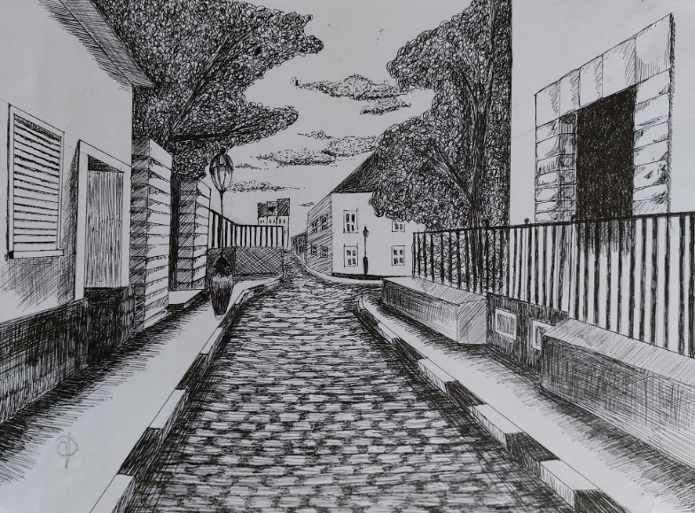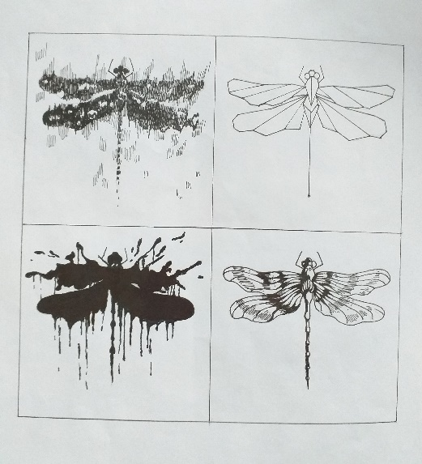
Рисунок 1 – Упражнения с различными видами линий
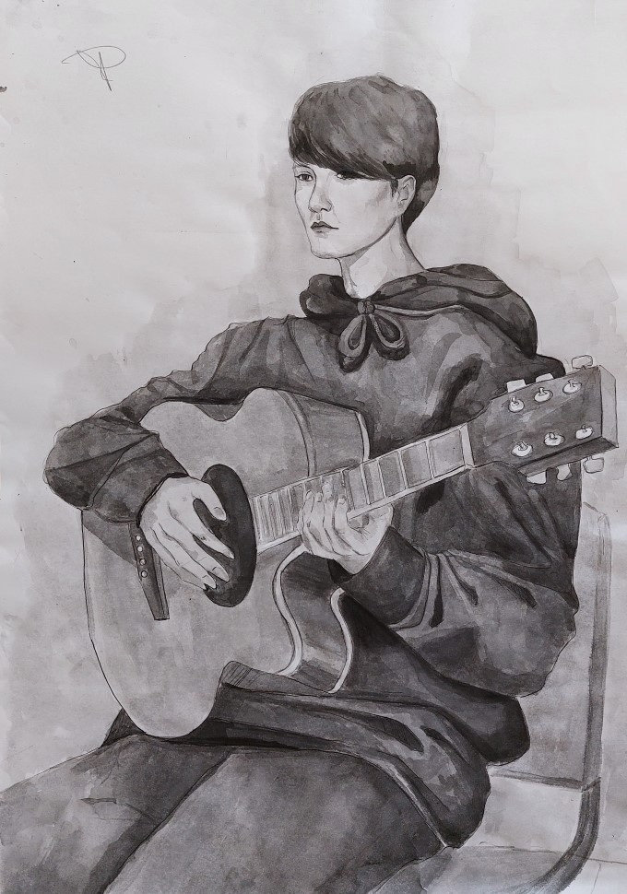
Рисунок 2- Светотеневой рисунок

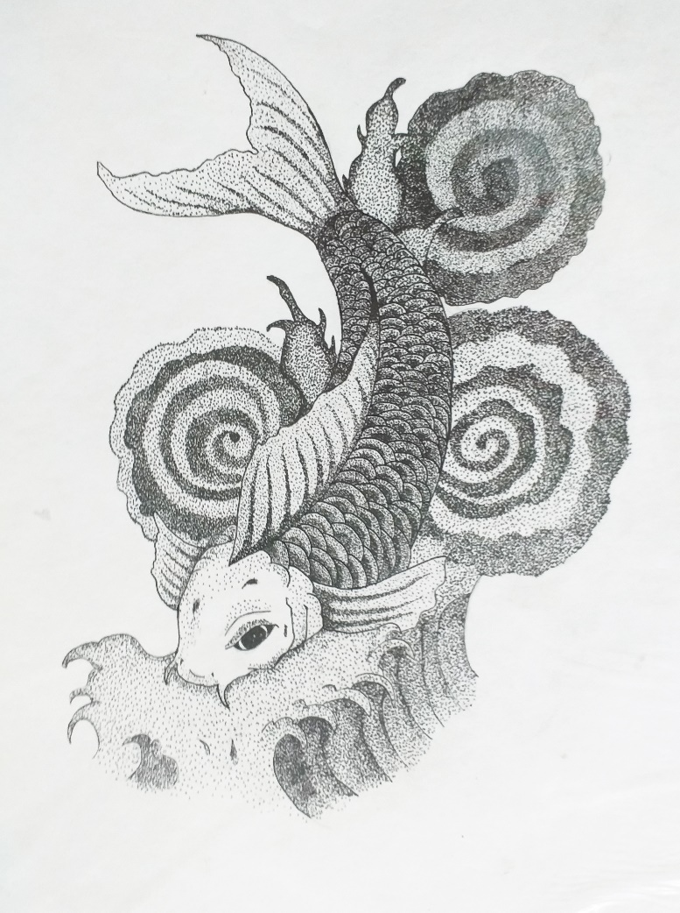
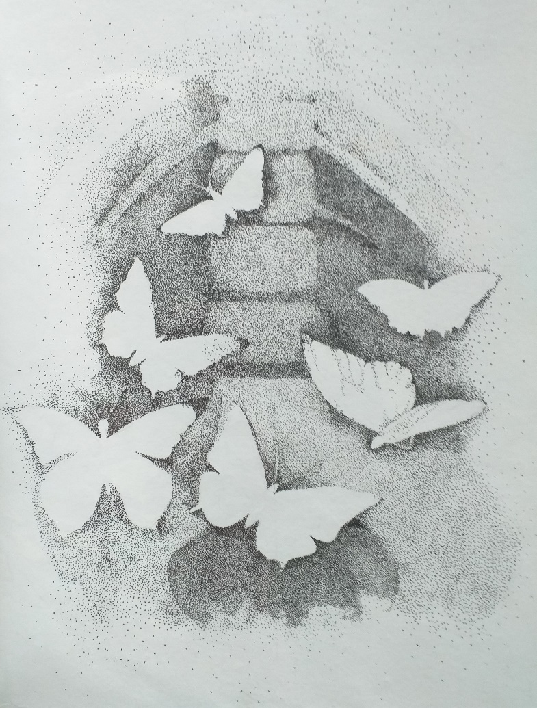
Рисунок 3 – Работа точкой

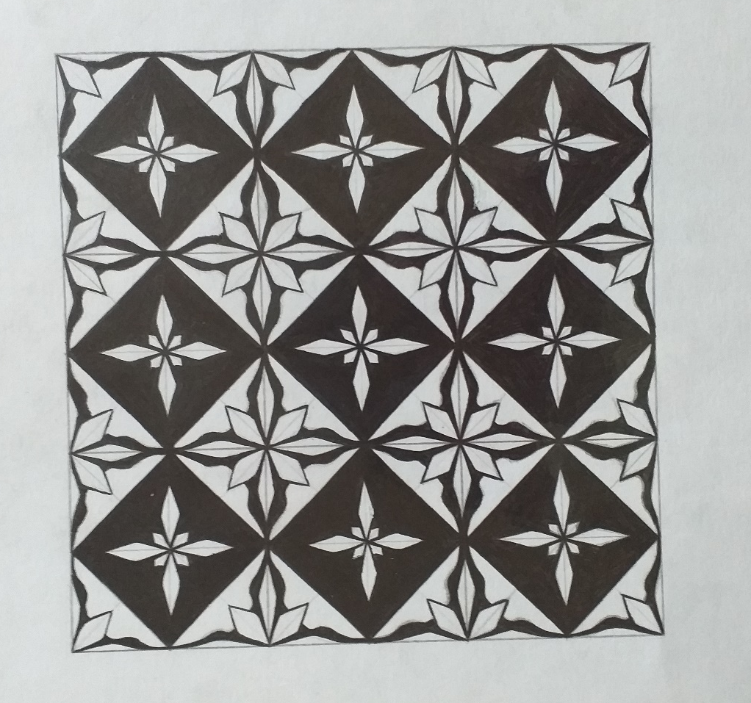
Рисунок 4 - Создание изображения тушью пятном

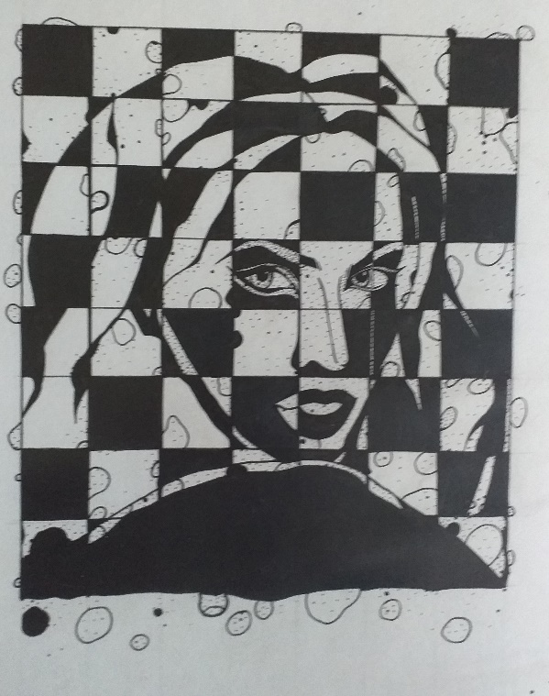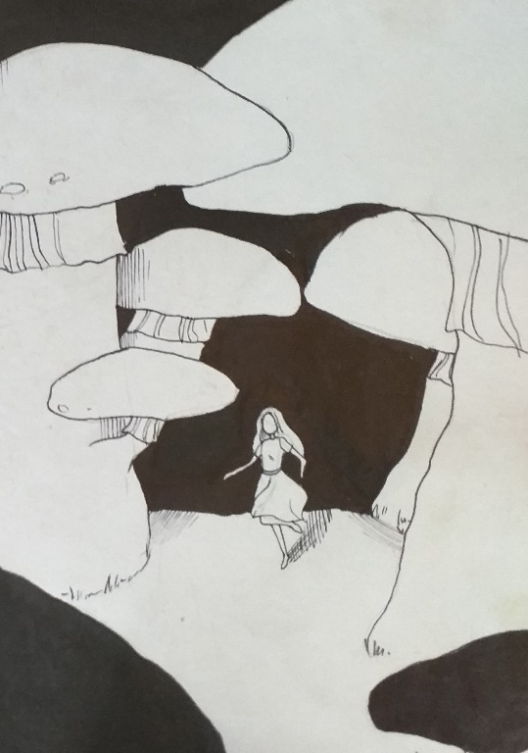

Рисунок – 5 Силуэт

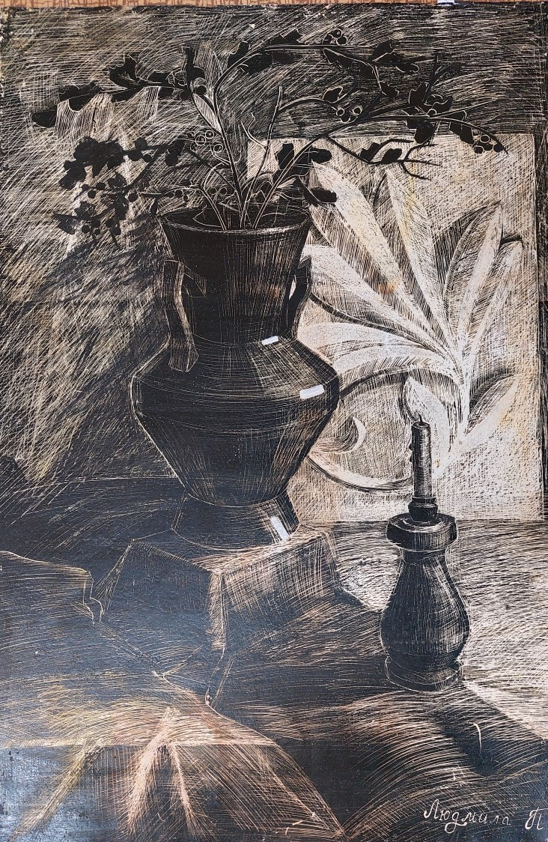
Рисунок – 6 Граттаж
Список литературы и интернет-ресурсы
1. Учебное пособие по ИЗО "Техника работы тушью". Зайкова Е.А.
https://infourok.ru/uchebnoe-posobie-po-izo-tehnika-raboti-tushyu-3214766.html
2. Гаптилл Артур. Рисование пером и тушью. с.35
3. https://www.livemaster.ru/topic/1069653-risovanie-v-tehnike-grattazh
4. Найс,К.Рисунок тушью/К.Найс – Минск:ООО «Попурри», 2014.
5. Сопроненко Л.П., Локалов В.А. Техники черно-белой графики/Л.П.Сопроненко, В.А.Локалов, Учеб.пособие.-СПб: НИУ ИТМО, 2014.
6. Глассфорд Карл-Рисунок пером и тушь https://vk.com/doc114556091_502071277?hash=DX8L3a55ALO1AMpAVYL9NiSo3v4jiobYY56nzojbPkT&dl=jydqkQJdvoDNOz0XwF12Qf8qLVNatKVT07Np4MvdxFH
7. Рисунок пером и тушью: Учеб.-метод.пособие для студентов вузов/ Дубовицкая Г.А., Кожар Н.В. – Минск: УниверсалПресс, 2003.-128 с.

